Material Escolar 2019
ENSINO MÉDIO – 2º ano

LIVROS DIDÁTICOS
- Sistema Marista de Educação – Impresso e digital. Editora: FTD

LÍNGUA ESTRANGEIRA
- Inglês: 360° Open Roads Inglês - Ensino Médio. Flávia da Cruz Miguel- FTD - São Paulo/2015

- Livro Orgulho e Preconceito - Jane Austen (https://www.saraiva.com.br/pride-and-prejudice-9353624.html)

- Espanhol: 360° palavras Compartidas Espanhol – Ensino Médio. Henrique Romanos, Jacira Paes de Carvalho e Zaqueu Machado Borges Júnior – FTD- São Paulo/2015.

- Livro Mi Buenos Aires Querido - Delia Maria de Cesari – Editora Moderna.

LITERATURA
Atenção: Algumas obras têm publicações em várias editoras. Podem ser adquiridas obras de quaisquer editoras, só não podem ser adaptações das obras.
2º ano do Ensino Médio
1º trimestre | Título: Doze contos peregrinos  Autor: Gabriel García Marques  Editora: Record | 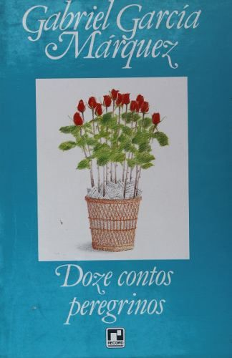
2º trimestre | Título: Úrsula  Autor: Maria Firmina dos Reis  Editora: Companhia das Letras | 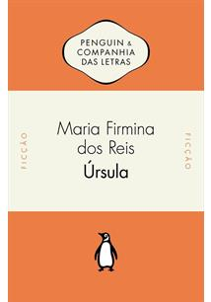
3º trimestre | Título: Clara dos Anjos  Autor: Lima Barreto  Editora: FTD

MATERIAL ESCOLAR
• 1 jaleco branco de algodão, manga longa, para laboratório (também será usado nos anos seguintes)
ANO LETIVO 2019
O calendário completo será disponibilizado no site* a partir de janeiro. Abaixo, destacamos as principais datas:
8/1 a 9/2 | Matrículas para Turno Integral, Pós-Turno e Extraclasse, na Secretaria
18/2 | Início das Aulas – Novos estudantes
19/2 | Início das Aulas – Estudantes veteranos
 | Acolhida da Educação Infantil e 1º ano do EF (por agrupamento e horários diferenciados a serem comunicados)
 | Início das aulas do Turno Integral e Pós-turno
18 a 20/2 | Venda dos livros didáticos – Sala de Espelhos, no 2º andar do Ginásio (acesso pelo estacionamento)
6/3 | Início das Atividades Extraclasse
24/7 a 4/8 | Recesso escolar de inverno
- Site www.colegios.redemarista.org.br/gracas

